1. **Аппарат двигательный для роботизированной механотерапии**

**суставов верхних конечностей «ОРТОРЕНТ», модель «Орторент-кисть», 600 000 руб.**

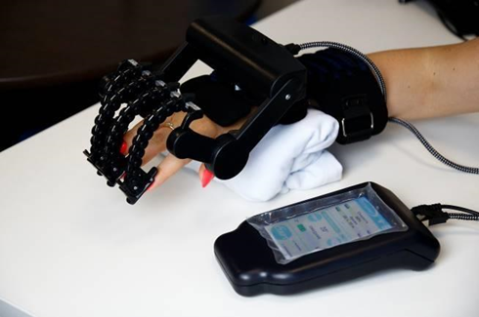

1. **Многофункциональный стол для разработки мелкой моторики рук, 550 000 руб.**

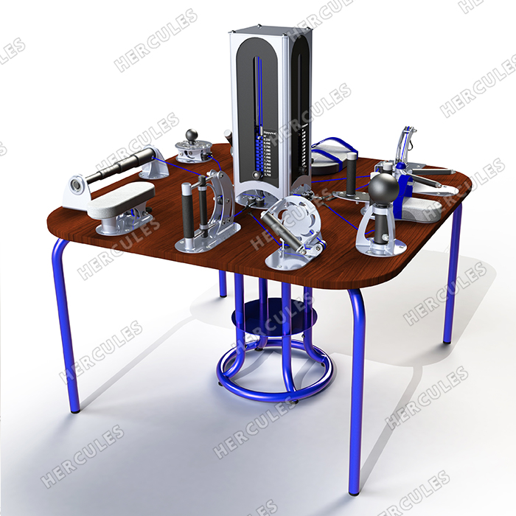

1. **Аппарат для активно-пассивной механотерапии конечностей, 500 000 руб.**

